Défi : produire à partir d’objets de récupération
- Matériel : mettre à disposition du matériel : carton, des bouchons, plastique, colle, ciseaux, clous, vis, trombones, ficelle, fils, bouts de tissus, paille, différents papiers (blanc, coloré, magazines…)
- Vocabulaire : faire nommer les différents éléments. Donner le nom des objets s’ils ne sont pas connus. Ne pas hésiter à les faire nommer encore au cours de la production.
- Création : Sur un support comme un bout de carton, laisser l’enfant essayer de créer quelque chose : bonhomme, animal, monstre…
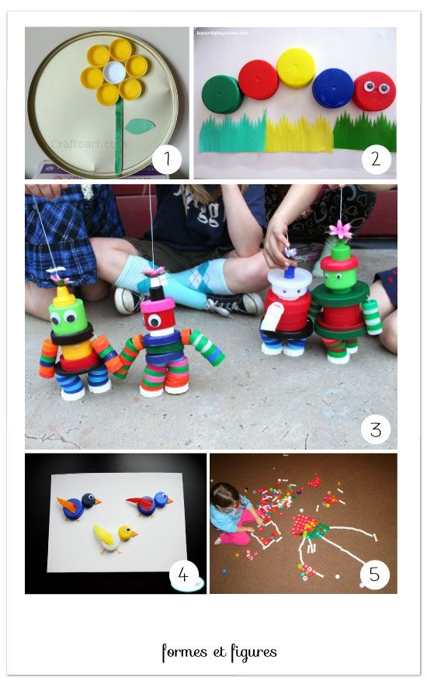
- Analyse de la production : une fois que la création est finie, demandez à votre enfant ce qu’il a réalisé, poser des questions comme : qu’est-ce que représente cette paille ? et ce bouchon ? etc. Votre enfant peut ensuite vous dicter « Comment peut-on fabriquer le même ? »
A la rentrée, les élèves présenteront leur production.
Exemples
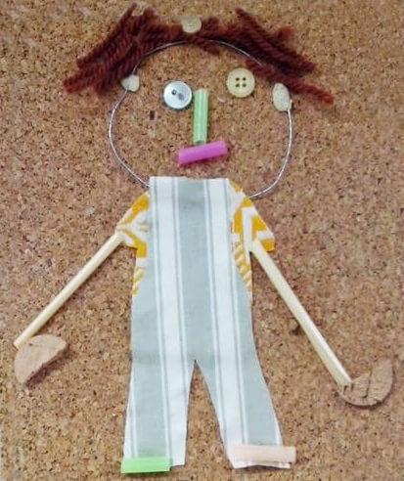

Imagiers
Vous pouvez créer des imagiers à thème : vêtements, meubles, fruits et légumes, informatique, etc.
Pour cela, donner à votre enfant un magazine et demander lui quel type d’imagiers il veut créer (lui faire des propositions). Il découpe ensuite quelques images puis les colle sur une feuille.
En-dessous, écrivez-lui le nom des éléments choisis (c’est à l’enfant de les nommer) : en majuscule pour les MS et en cursive pour les GS.

